

UNIVERSIDAD NACIONAL AUTÓNOMA DE MÉXICO
FACULTAD DE INGENIERÍA
DIVISIÓN DE INGENIERÍA ELÉCTRICA
INGENIERÍA EN COMPUTACIÓN
LABORATORIO DE COMPUTACIÓN GRÁFICA e INTERACCIÓN HUMANO COMPUTADORA

REPORTE DE PRÁCTICA Nº 05

NOMBRE COMPLETO: Montiel Aviles Axel Fernando
Nº de Cuenta: 422051042
GRUPO DE LABORATORIO: 03
GRUPO DE TEORÍA: 04
SEMESTRE 2025-2
FECHA DE ENTREGA LÍMITE: 22/mar/2025

CALIFICACIÓN: ________
REPORTE DE PRÁCTICA:

1.- Ejecución de los ejercicios que se dejaron.
comentar cada uno y capturas de pantalla de bloques de código generados y de ejecución del programa.
1.- Importar su modelo de coche propio dentro del escenario a una escala adecuada.
Para empezar con está práctica fue necesario hacer algunas modificaciones a nuestro modelo para trabajar de forma más cómoda. Lo primero que haremos es escalar nuestro modelo a un tamaño adecuado para trabajar, para después separar cada una de las partes requeridas, separando cada parte con un “detach” y una vez separando las piezas, las exportamos individualmente centrándolas en el origen. Importante que tenemos que ajustar nuestro pivote para que al momento de rotar nuestro modelo se muestre como se espera.
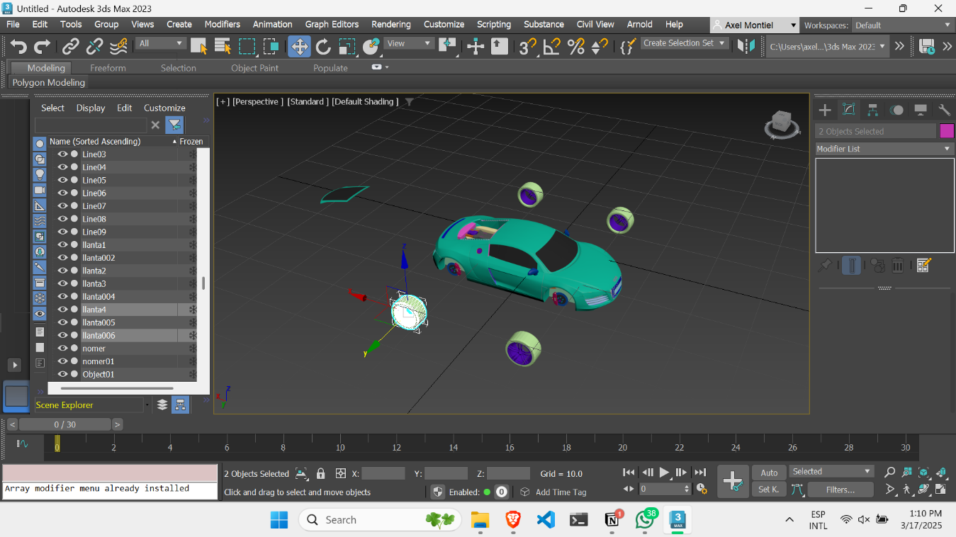
Una vez hecho esto, ahora tendremos nuestros modelos del cofre, llantas y chasis del coche. Ahora podemos importarlos a nuestro proyecto de la siguiente forma:
Variables globales:
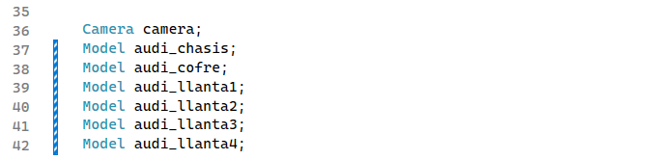
Importación de los modelos:
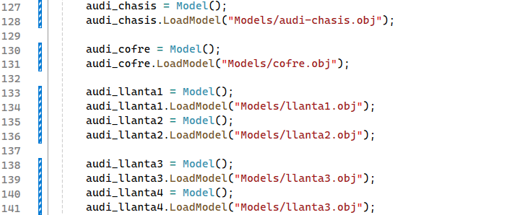
2.- Importar sus 4 llantas y acomodarlas jerárquicamente, agregar el mismo valor de rotación a las llantas para que al presionar puedan rotar hacia adelante y hacia atrás.
Para seguir nuestra jerarquía usaremos nuestra variable auxiliar modelaux para que, al momento de renderizar las ruedas, estás se acomoden de manera correcta.
Nuestra jerarquía es la siguiente:
- Chasis
  - Cofre
  - Llantas delanteras
  - Llantas traseras
Una vez importado los modelos, podemos empezar a construir nuestro coche de forma jerárquica. Para esto usamos el siguiente código:
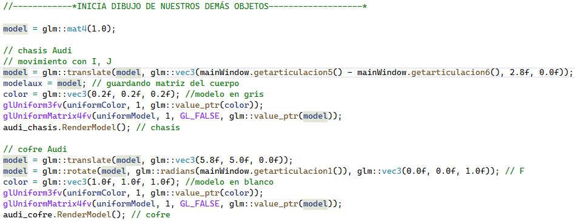
Ahora para renderizar las llantas, solo llamamos una vez la función para cambiar de color y hacemos las traslaciones correspondientes, así como reiniciar la matriz de transformaciones a la que guardamos en nuestra variable auxiliar.
Después para poder agregar la misma rotación lo que hacemos es usar la misma implementación de articulación para incrementar o decrementar haciendo una simple diferencia de valores de articulación:
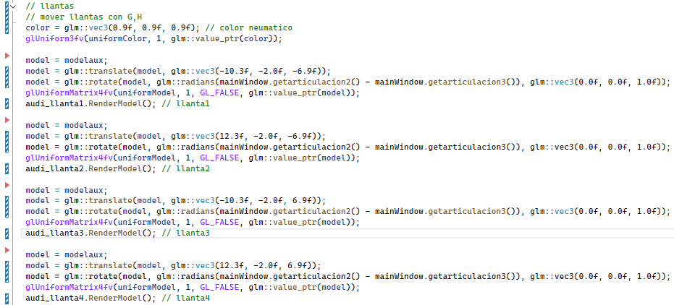
De esta forma, podemos combinar los valores de las dos articulaciones y dar ese efecto de giro hacia atrás o adelante según la tecla que presionemos.
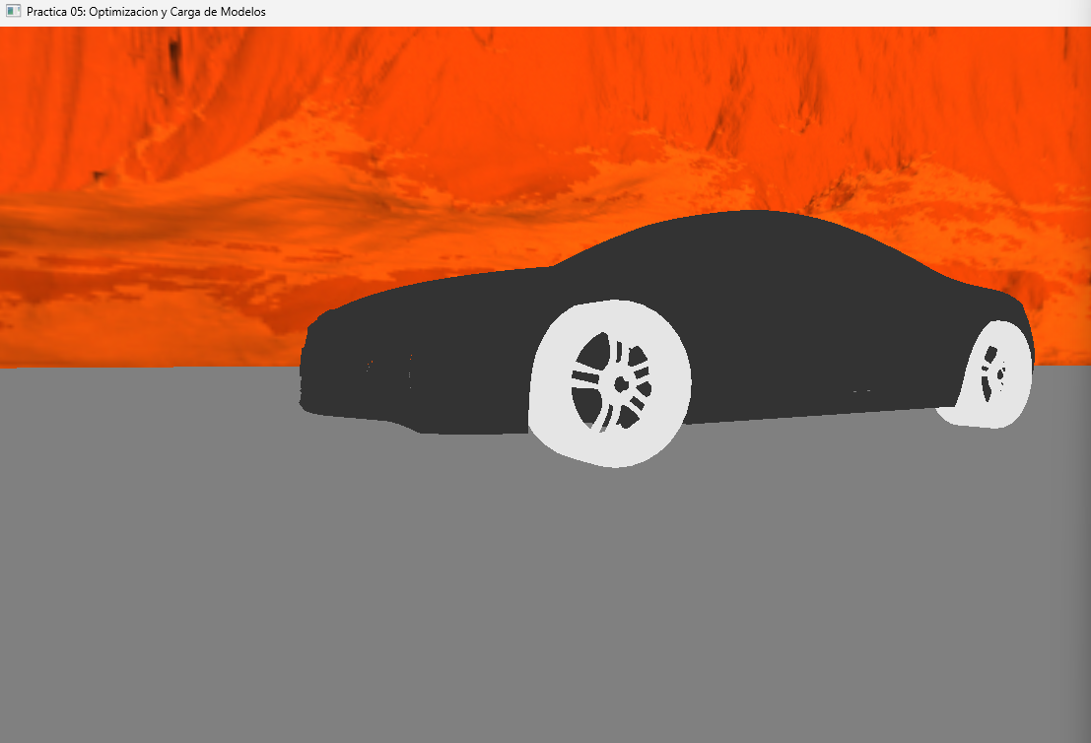
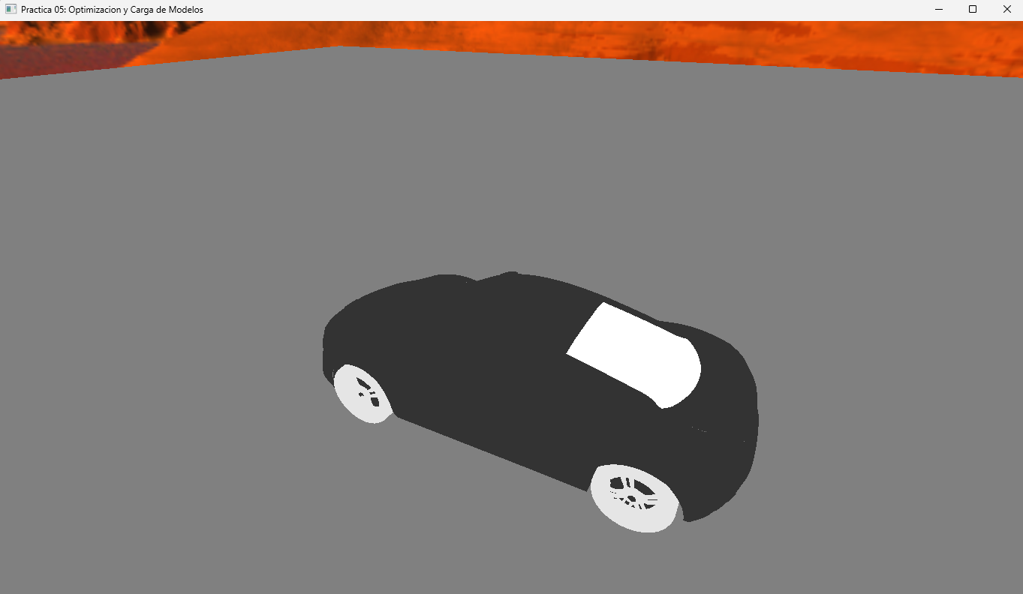
3.- Importar el cofre del coche, acomodarlo jerárquicamente y agregar la rotación para poder abrir y cerrar.
Ahora pasaremos con la parte de movimiento de nuestro cofre, en este caso el cofre se encuentra en la parte trasera del coche. Para eso usaremos la implementación que usamos en el ejercicio en clase:
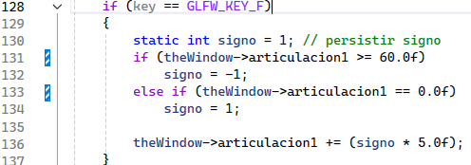
En este caso lo que haremos es limitar nuestra rotación a 60 grados y una vez que se llego a ese valor, decrementamos la rotación hasta 0 grados, para que de el efecto correctamente y no “traspase el coche”. Y ya simplemente agregamos la transformación a nuestro modelo de cofre:
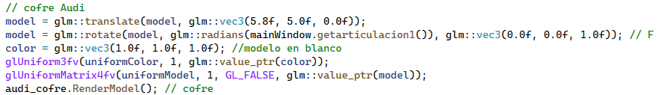
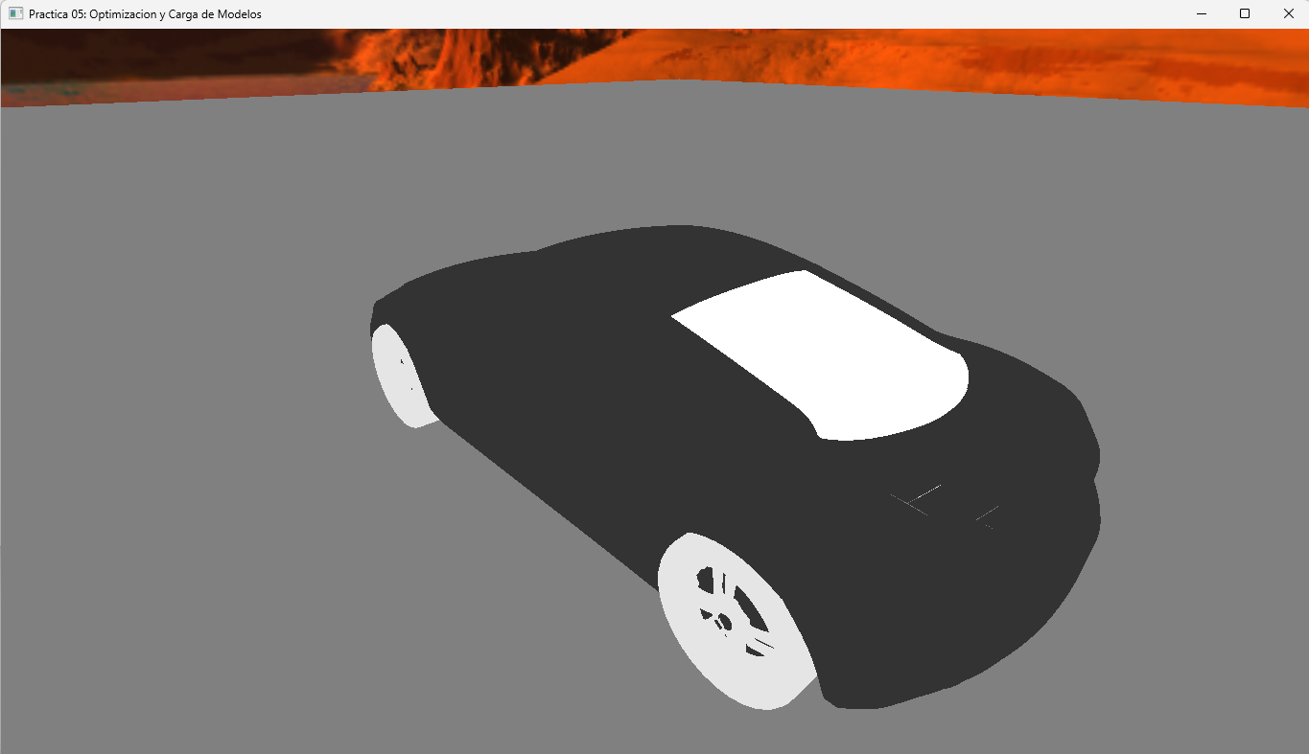
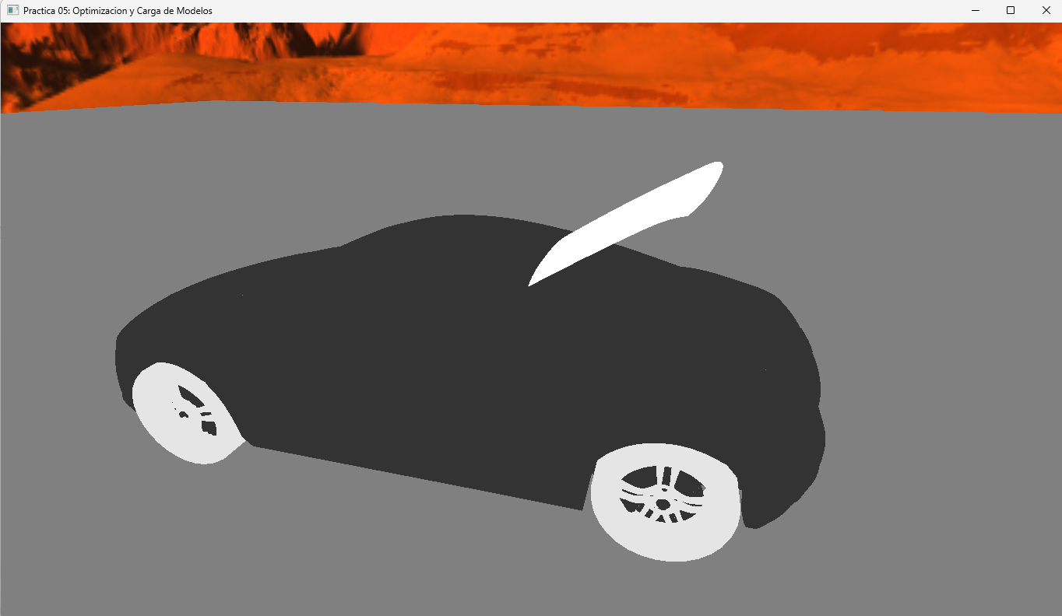
4.- Agregar traslación con teclado para que pueda avanzar y retroceder de forma independiente
Para esta parte, haremos algo similar al punto 2, combinaremos los valores de las articulaciones para incrementar o decrementar nuestra traslación al modelo con la jerarquía más alta, en este caso nuestro chasis:
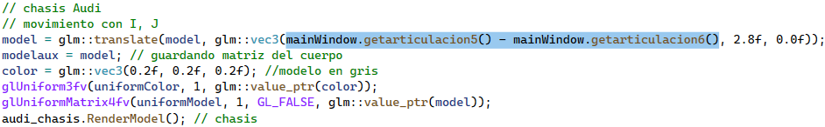
Con este código aplicamos la transformación de traslación a nuestro chasis, esto hace que todo el modelo se vea afectado, haciendo el efecto de que nuestro coche avance o retroceda según la tecla que presionemos.
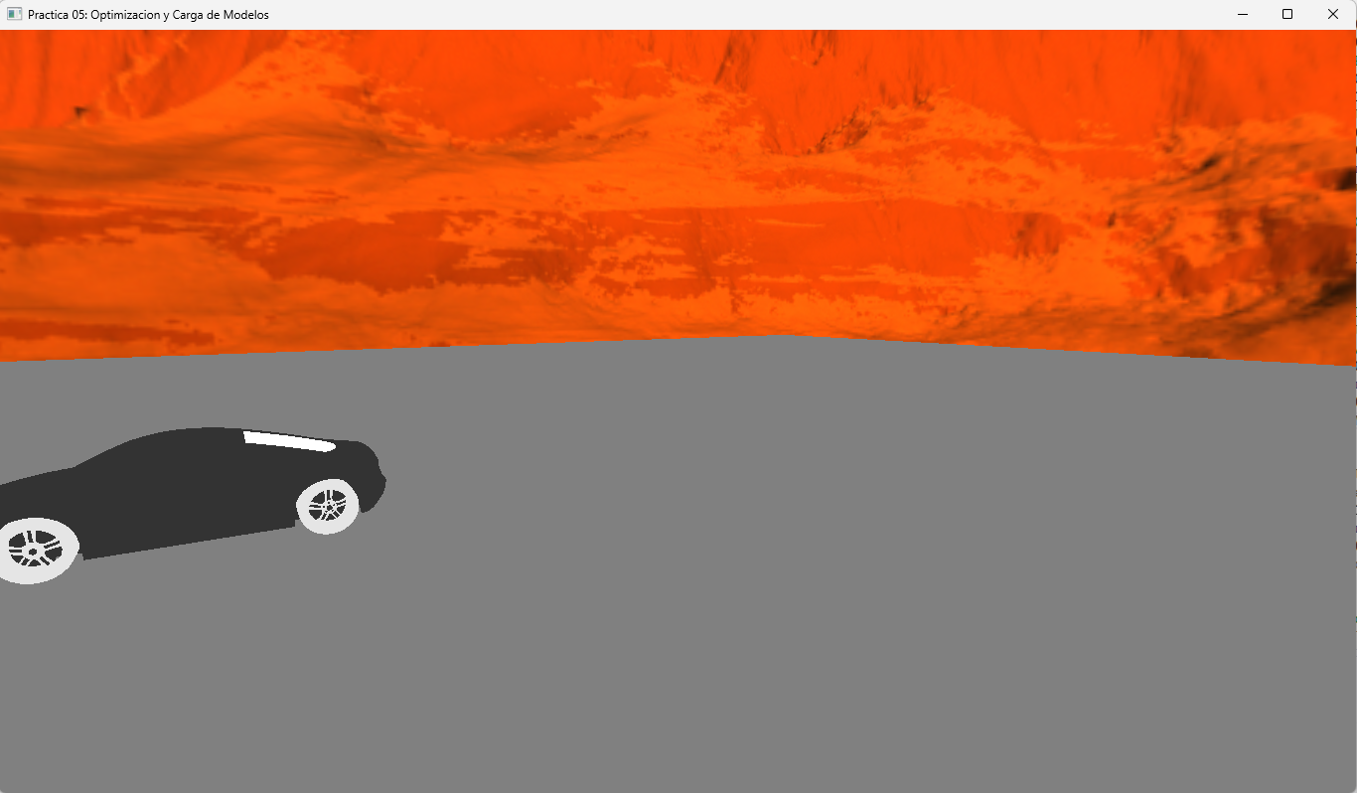
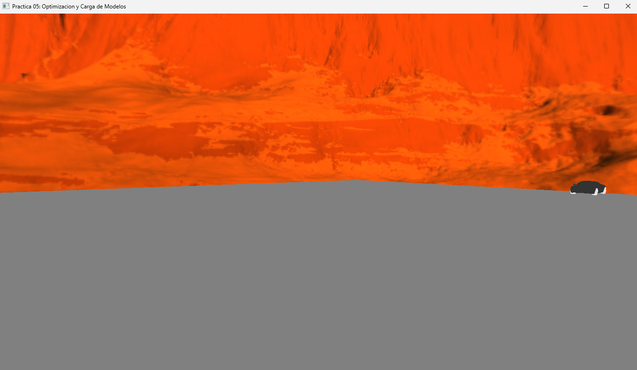

2.- Liste los problemas que tuvo a la hora de hacer estos ejercicios
Si los resolvió explicar cómo fue, en caso de error adjuntar captura de pantalla

3.- Conclusión

a. Los ejercicios del reporte: Complejidad, Explicación.g
Al realizar está práctica se vio la importancia de colocar el pivote en la zona adecuada, ya que una mala posición y las animaciones de rotación o traslación pueden verse afectadas y verse de forma “rara”, además de centrar en el origen a nuestros modelos, para facilitar las transformaciones geométricas. Por lo que preparar bien nuestro modelo en 3DsMax es fundamental. Durante el desarrollo de la práctica tuve problemas por posicionar de forma incorrecta el pivote, dándome problemas para las rotaciones.
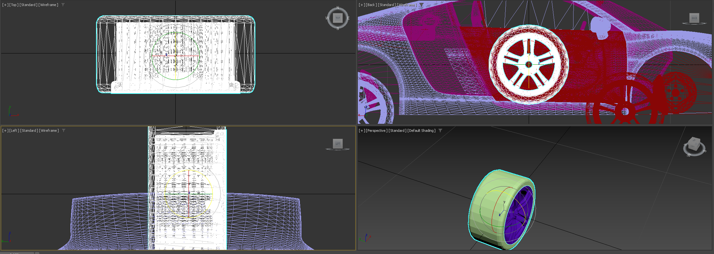

b. Comentarios generales: Faltó explicar a detalle, ir más lento en alguna explicación, otros comentarios y sugerencias para mejorar desarrollo de la práctica
---

c. Conclusión
Como conclusión podemos decir que fue una práctica bastante enriquecedora, pues gracias a esta nos da unas buenas bases para trabajar con modelos en nuestro proyecto final. Agregar nuestros modelos a 3dsMax e irlos optimizando para nuestro propósito fue muy buena manera de ver como vamos a trabajar con los modelos que descarguemos de fuentes externas, pensando estratégicamente en cómo vamos a importarlos, que jerarquía seguir, etc. Además, en conjunto con las transformaciones se hace una gran combinación, abriendo un gran abanico de posibilidades para trabajar la interacción con demás modelos. Considero que el objetivo de la práctica se cumple, pues se obtuvo una buena práctica desde la búsqueda del modelo a usar, adaptarlo y optimizarlo en 3DsMax hasta importarlo en código.

Bibliografía en formato APA
Adjust Pivot Rollout. (n.d.). Autodesk.com. Retrieved March 18, 2025, from https://help.autodesk.com/view/3DSMAX/2024/ENU/?guid=GUID-6872F014-4785-43D9-A83B-C774507907B3

Edit Poly Modifier. (n.d.). Autodesk.com. Retrieved March 18, 2025, from https://help.autodesk.com/view/3DSMAX/2024/ENU/?guid=GUID-1230619A-8CB3-4411-B07D-C133716F61F9

LearnOpenGL - transformations. (n.d.). Learnopengl.com. Retrieved March 18, 2025, from https://learnopengl.com/Getting-started/Transformations

Storque, P. P. (n.d.). Audi r8 Modelo 3D gratis - .3ds - Free3D. Free3d.com. Retrieved March 18, 2025, from https://free3d.com/es/modelo-3d/audi-r8-69023.html

